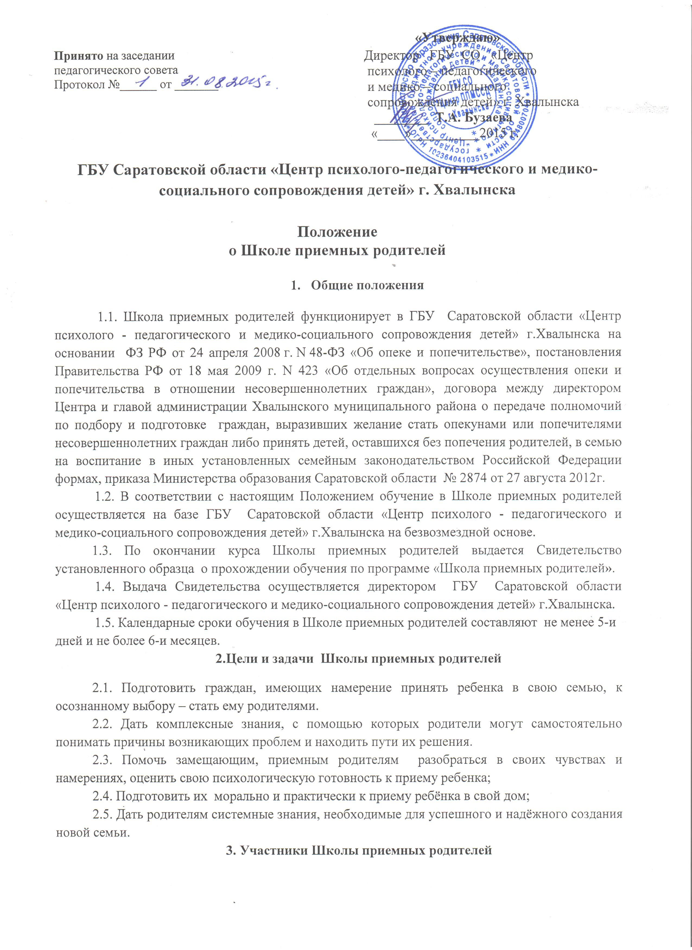

3.1. В Школе приемных родителей могут обучаться замещающие, приемные родители, усыновители, кандидаты в замещающие, приемные родители, а также биологические родители по их личному запросу.
3.2. Обучение ведут специалисты Центра: заместитель директора по социальной работе, педагог-психолог, юрисконсульт, врач, логопед, социальный педагог.
3.3. Группы формируются из всех желающих со сходными задачами. Количество слушателей в группе – не более 15 человек.

4. Содержание деятельности Школы приемных родителей

4.1. Содержание деятельности Школы приемных родителей направлено на освещение вопросов:
- влияние генетических и социальных факторов на развитие ребенка;
- особенности развития детей-сирот и детей, оставшихся без попечения родителей;
- типичные родительские ошибки;
- ожидания и разочарования детей;
- особое внимание уделяется интерпретации поведения ребенка в замещающей, приемной семье и приёмам компенсации отрицательного опыта и моральных травм у детей.
4.2.Программа Школы приемных родителей носит модульный характер.
4.3. Программа Школы приемных родителей состоит из двух блоков: психолого-педагогического, социально-правового.
4.4. Психолого-педагогический блок рассчитан на 56 часов.
Социально-правовой блок рассчитан на 23 часа.
Итоговая аттестация рассчитана на 1 час.
4.5. Дисциплина Школы приемных родителей составлена из двух частей – инвариантной (обязательной для каждого слушателя Школы приемных родителей) и вариативной (в ней слушатели выбирают только те темы, которые представляют для них наибольший интерес). Темы вариативной части прослушиваются в форме персональных или групповых консультаций в случае выбора одной темы несколькими слушателями.

5.Формы работы

5.1. Занятия проводятся в форме лекций, семинаров, практических занятий и тренингов.
5.2. Занятия проводятся очно, очно-заочно, дистанционно.

6. Заключительные положения

6.1. Итоговая аттестация проводится в форме собеседования или тестирования. По окончанию учёбы слушатели получают Свидетельство установленного образца о прохождении обучения в ГБУ Саратовской области «Центр психолого - педагогического и медико-социального сопровождения детей» г.Хвалынска по программе «Школа приемных родителей».
6.2. Полученные в ходе обучения личные данные о слушателях, их семьях и детях являются конфиденциальными и не передаются третьим лицам.

